facemap_pro.py — explicação por blocos
Imports e configuração
- os, json, time, webbrowser, urllib.parse, Path, deque, Counter, cv2, np
Utilitários, E/S, controle de tempo, abrir navegador, listas circulares para voto, OpenCV e NumPy.
- Integração Flask/API
  - API_BASE: URL base do seu Flask para consultar status do aluno (/api/student/<ra>).
  - WEB_BASE: URL da interface web do Flask (usada para abrir a página “Novo aluno” com RA).
  - OPEN_PREFILL_ON_ENROLL: se True, ao finalizar o cadastro no vídeo, abre o navegador em /students/new?ra=....
  - API_TTL: cache leve (segundos) para não martelar a API.
  - requests (se existir) é usado para chamar a API.
Cores, modelos e parâmetros
- Cores BGR (verde/vermelho/laranja/cinza) para retângulos e textos.
- Modelos ONNX:
  - YuNet (detecção) → FaceDetectorYN.
  - SFace (reconhecimento) → FaceRecognizerSF.
- Thresholds:
  - COS_THR: similaridade mínima pelo cosseno para aceitar um match.
  - GAP_THR: “folga do 1º para o 2º” (anti-empate): gap = sim_top1 - sim_top2.
- Votação temporal: VOTE_SIZE define janela de votos por track; VOTE_MIN é o mínimo para travar o nome com estabilidade.
- Frequências: DETECT_EVERY e MESH_EVERY (faz detecção/mesh só a cada N frames; entre eles usa tracker).
- Gates de qualidade para aceitar frames no cadastro (tamanho mínimo de face, “io” – distância entre olhos – e nitidez via Laplaciano).
- Cadastro multi-frame: ENROLL_SAMPLES amostras boas ou ENROLL_TIMEOUT segundos.
FaceMesh (opcional)
- Tenta inicializar o mediapipe.face_mesh. Se não tiver instalado/der erro, segue sem.
Utilitários de DB e matemática
- db_load/db_save: lê/escreve db_faces.json.
- normalize(v): normaliza um vetor para norma L2 = 1 (importantíssimo para cosseno).
- cosine(a,b): calcula cosseno entre dois vetores já normalizados (na função ele normaliza de novo por segurança).
- best2_cosine(emb, db): percorre o banco e devolve (id do melhor, sim_top1, sim_top2). É usado com o GAP_THR.
Desenho / UI
- put_text(...): escreve texto com caixinha; devolve o novo y já com espaçamento (pad). Essa função evita sobreposição entre linhas.
- draw_modal(...): desenha a “caixa de cadastro” (onde você digita o RA/nome).
- draw_progress(...): barra de progresso durante cadastro multi-frame.
Geometria e métricas
- parse_yunet_landmarks(row): YuNet retorna bbox + landmarks básicos; a função extrai isso no formato (box, dict de pontos).
- measures_from_landmarks(land, box): calcula medidas simples:
  - io = distância entre olhos,
  - mw = largura da boca,
  - ratio = mw/io.
- draw_basic_guides(...): círculos/linhas nos olhos/boca.
- draw_mesh_points(...): plota conjuntos de pontos do MediaPipe (olhos/boca), se ativo.
- variance_of_laplacian(gray): nitidez do recorte da face (quanto maior, mais nítido).
Rastreamento (tracking)
- make_tracker(): tenta criar um tracker (MOSSE/KCF/CSRT, conforme disponível).
- iou(a,b): interseção sobre união – usado para associar detecções às trilhas (tracks) a cada “rodada de detecção”.
Cache de API
- _api_cache + get_status_cached(ra): guarda a resposta por API_TTL segundos (evita requisição a cada frame).
prefill_student_ra(ra)
- Se habilitado, abre o navegador no Flask em /students/new?ra=<RA>.
É chamado quando o cadastro termina e a embedding foi salva.
Inicialização dos modelos, câmera e DB
- Cria det (YuNet) e rec (SFace).
- Abre a webcam e fixa resolução/FPS/buffer.
- Carrega e normaliza todos os vetores salvos do db_faces.json.
Estados do loop
- Vários flags e buffers (typing, enroll, votos, tracks…).
Loop principal (cada frame)
- Ler frame + calcular FPS.
- FaceMesh (de tempos em tempos) → pega o conjunto de 468 landmarks se MP_OK.
- Detecção/embedding a cada DETECT_EVERY frames:
  - det.detect(frame) → boxes e landmarks simples.
  - Para cada face:
    - rec.alignCrop(frame, row) → alinha a face.
    - rec.feature(aligned) → embedding (vetor).
    - Normaliza (normalize()).
    - Faz match com best2_cosine() e calcula gap.
    - Armazena em last_faces com is_hit.
  - Atualiza trilhas com base em IoU:
    - Relaciona cada track com a melhor face nova; injeta voto do nome se is_hit.
    - (Re)inicializa o tracker sobre a nova box.
  - Para faces “sobrando”, cria novas tracks.
- Entre detecções: usa tracker.update(frame) para movimentar as caixas.
- Voto para nome: Counter(tr['vote']).most_common(1) → se o campeão tem frequência ≥ VOTE_MIN, fixa em tr['name'].
- Cadastro (estado enroll):
  - Escolhe alvo: maior IoU com a caixa selecionada ou, se não houver, a maior face.
  - Checa qualidade (tamanho, io, nitidez):
    - Se OK → guarda emb na lista de amostras e realimenta target_box.
  - Mostra progresso e status textual.
  - Finaliza quando atingiu ENROLL_SAMPLES ou estourou ENROLL_TIMEOUT:
    - Faz a mediana das amostras → normaliza → salva em db_faces.json.
    - Chama prefill_student_ra(enroll["id"]) para abrir o Flask com o RA no formulário.
- Desenho por track:
  - Retângulo colorido conforme status (vermelho = atrasado, laranja = vencendo logo, verde = OK).
  - Escolhe a melhor last_face para aquele track por IoU (para ler sim/gap/medidas).
  - Topo da face: imprime [idx] RA (sim: Δ:).
  - Lado da face: imprime nome curto e pendência (fonte menor, com espaçamento).
  - Base da face: imprime Emb[:8], ||emb||2 e medidas (olhos/boca/razão), com pad=10 para não sobrepor.
  - (Opcional) landmarks do YuNet e pontos do FaceMesh.
- HUD: FPS, tamanho do DB, periodicidades.
- Teclado:
  - 0–9: entra no modo de cadastro para o índice de face escolhido (abre o modal para digitar RA/nome).
  - Enter no modal: começa coleta.
  - ESC/Q: sai ou cancela.

app.py — explicação por blocos
Imports e config
- sqlite3: DB embutido em arquivo (não é “virtual”; é o arquivo library.db).
- Flask + jinja2.DictLoader: você está definindo os templates em memória (strings) e registrando-os no Jinja sem precisar de pasta templates/.
- Constantes de UI e DB_PATH.
“DB helpers”
- get_db() abre conexão por requisição e injeta em g.
- close_db() fecha ao encerrar o contexto da request.
- init_db() cria as tabelas se não existirem (rodando no if __name__ == "__main__":).
Esquema
- students: id, full_name, ra (UNIQUE), course, semester, phone.
- loans: id, student_id, book_title, checkout_date, due_date, returned, returned_at.
FOREIGN KEY ... ON DELETE CASCADE → se apagar um aluno, os empréstimos dele são removidos automaticamente.
- Índices para acelerar consultas por student_id e due_date.
Utilidades de data/negócio
- parse_date, is_overdue: ajudam a avaliar pendências.
Templates (Jinja)
- BASE: inclui Bootstrap e navegação; define um macro base(title, app_title) para reaproveitar o layout.
- DASHBOARD: filtro/busca + tabela de alunos; mostra contagem de pendências e títulos atrasados (badges).
- NEW_STUDENT: formulário de novo aluno.
Importante: o campo RA lê prefill_ra (querystring ?ra=...) – é aí que o facemap_pro “injeta” o RA.
- STUDENT_DETAIL: dados do aluno, lista de empréstimos, botão de marcar devolvido e excluir. Painel lateral com resumo.
- NEW_LOAN: formulário de empréstimo.

Esses templates são registrados com:
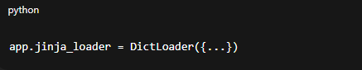

Rotas
- / (dashboard)
Lê q (busca por nome/RA) e filter (overdue/clean). Monta a lista students com overdue_count e overdue_titles já calculados.
- /students/new (GET/POST)
  - GET: pega prefill_ra = request.args.get("ra") e passa para o template (para pré-preencher o campo RA).
  - POST: valida, insere no students (RA é único) e dá flash.
- /students/<id> (detalhe)
Busca aluno e seus empréstimos. Prepara today_str para destacar atrasados na tabela.
- /loans/new (GET/POST)
Cria empréstimo (campos obrigatórios e validação de datas).
- /loans/<loan_id>/return (POST)
Marca devolvido (seta returned=1 e returned_at no dia).
- /loans/<loan_id>/delete (POST)
Exclui um empréstimo (com confirma no template).
- /students/<student_id>/delete (POST)
Exclui o aluno; pelo ON DELETE CASCADE, todos os empréstimos dele são apagados junto.
- /api/student/<person_id> (GET)
Endpoint consumido pelo facemap:
  - Tenta achar aluno por RA; se não achar, procura por nome completo (case-insensitive).
  - Lista empréstimos em aberto (returned=0).
  - Para cada um, classifica:
    - overdue se due_date < hoje.
    - due_soon se falta ≤ DUE_SOON_DAYS.
    - ok caso contrário.
  - Responde JSON com found, person (id/name/ra/curso/semestre/phone), contadores overdue_count, due_soon_count e lista loans.
“Start”
- Dentro do app.app_context(), chama init_db() e roda app.run(debug=True).
Como “resetar” o banco:**
É só parar o Flask e apagar o arquivo library.db (ele será recriado na próxima subida).
Alternativa: usar um cliente SQLite e fazer DELETE FROM students; DELETE FROM loans; (ou dropar as tabelas).

Matemática (a da imagem + o que o código usa)
Norma L2 (comprimento Euclidiano)
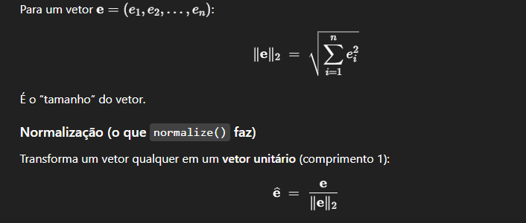
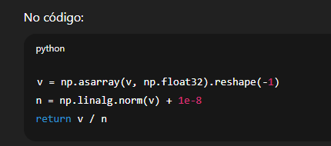
O + 1e-8 evita divisão por zero.

Por que normalizar?
Porque a gente compara faces com similaridade cosseno. Normalizando embedding e referência, o cosseno vira só o produto escalar (fica entre -1 e 1 e fica invariante a escala do vetor).
Similaridade cosseno
Para vetores quaisquer {e} e {r}:
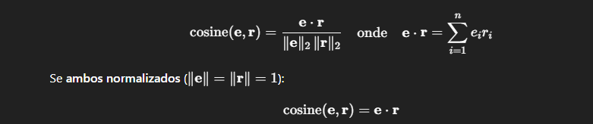
Interpretação:
- ≈ 1.0 → vetores quase paralelos → muito parecidos (tende a ser a mesma pessoa).
- ≈ 0 → ortogonais → diferentes.
- < 0 → apontam lados opostos → bem diferentes.
No seu fluxo:
- rec.feature() gera o embedding da face detectada.
- normalize() põe norma = 1.
- Compara com cada vetor salvo no db_faces.json usando cosine().
- Pega o top-1 e o top-2 com best2_cosine() e calcula:
  - sim_top1 e sim_top2.
  - gap = sim_top1 - sim_top2 (folga).
Exige sim_top1 ≥ COS_THR e gap ≥ GAP_THR.
Isso evita confundir duas pessoas com scores próximos.

Mediana de amostras no cadastro
Durante o cadastro, você coleta várias embs boas. Ao finalizar:
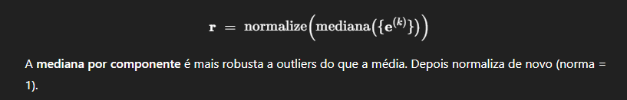

Como tudo se conecta (resumo operacional)
- Flask guarda os alunos (com RA) e empréstimos em library.db (SQLite).
Expõe a API /api/student/<id> (id = RA ou nome completo).
- facemap_pro.py:
  - Detecta → alinha → extrai embedding → compara via cosseno com db_faces.json.
  - Se reconhecer alguém, chama a API do Flask para saber pendências e pinta o retângulo (verde/laranja/vermelho).
  - Quando você cadastra uma pessoa nova pela webcam, ao finalizar:
    - Salva a referência no db_faces.json.
    - Abre no navegador a página do Flask com o RA pré-preenchido para você completar os dados do aluno.

O que é emb
- emb = embedding da face do quadro.
- É um vetor de alta dimensão (ex.: 128 componentes) que o modelo SFace gera para “representar” o rosto.
- No overlay você vê:
  - Emb[:8]: ... → só imprime os 8 primeiros valores do vetor (para debug).
  - ||emb||2 = ... → imprime a norma L2 do vetor (deve ficar ≈ 1.00 porque a gente normaliza).
O que é sim
- sim é a similaridade cosseno entre o emb da câmera (e) e a referência do banco (r) que ficou em 1º lugar.
- Fórmula usada no código:
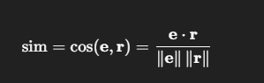

Como normalizamos os dois vetores, isso vira produto escalar simples:
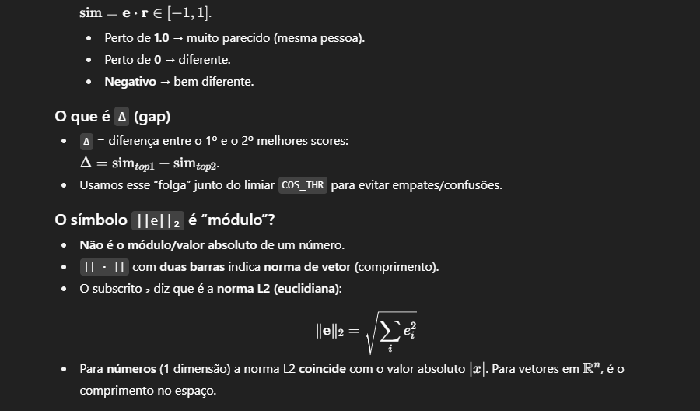

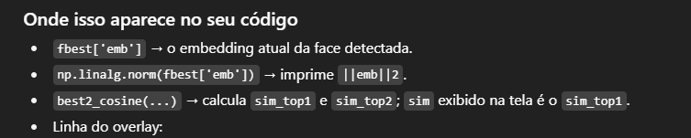
put_text(frame, x, y-8, f"[{fbest['idx']}] {label} (sim:{fbest['sim']:.2f} Δ:{fbest['gap']:.2f})")

Embaixo da caixa:
"Emb[:8]: ...", "||emb||2 = ..."

